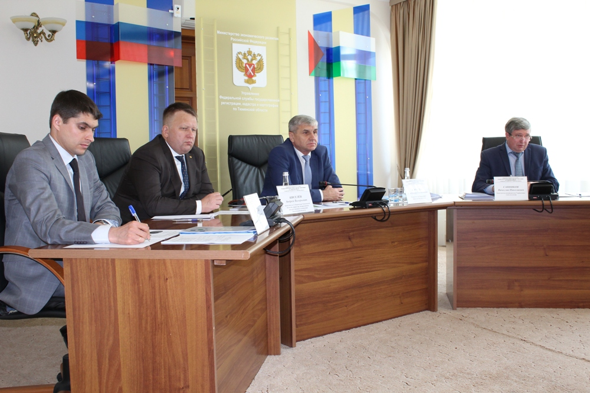

Мероприятия, направленные на улучшение инвестиционного климата в Тюменской области, рассмотрели на расширенной коллегии тюменского Росреестра
31 июля 2019 года состоялось расширенное заседание коллегии Управления Федеральной службы государственной регистрации, кадастра и картографии по Тюменской области. В заседании приняли участие заместитель губернатора Тюменской области Андрей Киселев, начальник управления образования земельных участков Департамента имущественных отношений Тюменской области Елена Ефремова, члены коллегии Управления, начальники и заместители начальников структурных подразделений и территориальных отделов Управления, представители филиала ФГБУ «ФКП Росреестра» по Тюменской области.
В ходе заседания рассмотрены мероприятия, направленные на улучшение показателей Национального рейтинга состояния инвестиционного климата.
Одними из показателей рейтинга являются эффективность процедур по регистрации прав собственности и качество территориального планирования, в рамках которого учитывается осуществление кадастрового учета.
В сравнении с результатами Национального рейтинга в части эффективности процедур по регистрации прав собственности 2018 года, отмечается положительная динамика. Так, по мнению предпринимателей, среднее время регистрации прав собственности улучшилось на 0,22, среднее количество процедур при регистрации прав собственности - на 0,37, оценка деятельности органов государственной власти по регистрации прав на недвижимое имущество и сделок с ним – на 0,08.
Управлением на постоянной основе проводятся мероприятия, направленные на максимально оперативное и качественное предоставление услуг. На сегодняшний день, средний фактический срок регистрации прав собственности составляет 6 рабочих дней (через МФЦ – 8). Средний срок регистрации недвижимости в электронном виде составляет до 3-х рабочих дней, а по заявлениям нотариуса – 1 день.
Средний фактический срок рассмотрения заявления о постановке объекта недвижимости на кадастровый учет составляет 3 дня. Национальный рейтинг по показателям качества территориального планирования учитывает не только рассмотрение заявлений о кадастровом учете, но и все иные действия, которые совершает заявитель до обращения с таким заявлением. Это подготовка и утверждение межевого плана, согласование границ земельного участка, утверждение схемы расположения земельного участка на кадастровом плане территории и иные процедуры.
Владимир Кораблёв сообщил, что по результатам анализа показателей Национального рейтинга по кадастровому учету, филиалу ФГБУ «ФКП Росреестра» по Тюменской области обращено внимание на необходимость работы как с внутренними процедурами, где, несомненно, есть положительные результаты, так как срок кадастрового учета, по мнению предпринимателей, удалось сократить с 10 до 4 дней, но и со всеми иными лицами, которые принимают участие в подготовке документов до их представления на кадастровый учет. К ним относятся профессиональные сообщества кадастровых инженеров, органы власти и местного самоуправления, лица, являющиеся заказчиками работ.
Мероприятия по оптимизации процедур кадастрового учета и регистрации прав осуществляются при реализации целевых моделей упрощения процедур ведения бизнеса и повышения инвестиционной привлекательности субъектов РФ.
По итогам 2018 года показатели целевых моделей упрощения процедур ведения бизнеса и повышения инвестиционной привлекательности субъектов Российской Федерации, разработанные по поручению Президента России и утвержденные распоряжением Правительства Российской Федерации по регистрации прав и кадастровому учету в Тюменской области выполнены на 100%.

